鲁能·海蓝福源项目介绍
一、品牌介绍
鲁能地产在海南省开发了鲁能海蓝福源、海蓝椰风、铜鼓岭、三亚湾和山海天等多个大型项目，倾力构筑海南环岛休闲圈。
鲁能海蓝福源作为盈滨半岛最大的土地持有者，肩负央企的品牌责任及社会责任，目前已斥资十亿元重修3A级度假景区“千年古寺”永庆寺。同时投资兴建盈滨半岛海湾大桥，计划2015年年底建成通车，建成后将连接项目与澄迈老城区，生活将更加便捷。后续项目还计划引入悦榕庄度假酒店及其他五星级酒店品牌，并引入海滩度假娱乐设施，为半岛区域注入更多的文化、养生元素，以更大的投入继续完善半岛区域建设，为业主打造更具特色的度假体验，在这里居住，央企品牌、雄厚的实力和后续完善的生活配套设施是您度假、养老置业的首要保障。
- 项目地理位置
海口区位图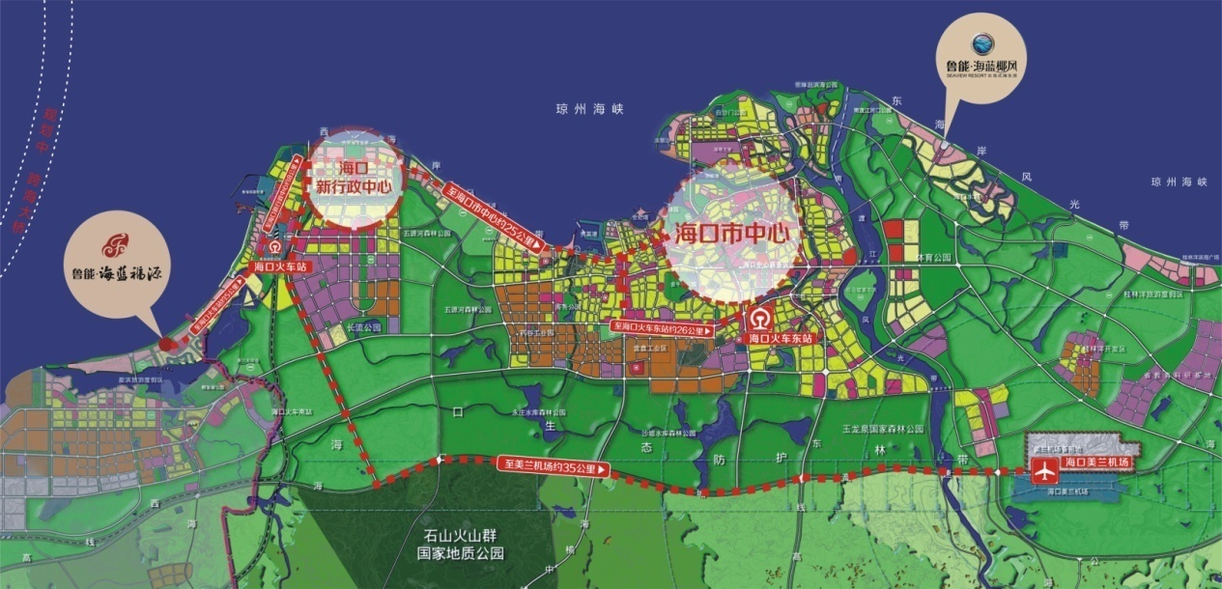
鲁能海蓝福源位于世界长寿之乡——海口西海岸澄迈盈滨半岛，半岛属于澄迈沿海地带核心，负氧离子含量高达一万个/立方厘米，自然免疫各类疾病。四季清爽的气候，舒适的阳光，富含有益矿物质的水源和土壤微量元素是铸就长寿的五大珍稀要素，2012年澄迈荣获“世界长寿之乡”，现有百岁以上老人200多位，且大多身体健康，生活自理。
盈滨半岛毗邻新海口市级行政中心，距海口火车站5公里，海口新市政府8公里，距海口市中心25公里，开车滨海西路仅需20分钟即可到达海口老城区。距海口美兰机场35公里，走绕城高速大约半小时可到达。优越的地理位置，便捷的交通使得项目尊享海口半小时生活圈，与一般的郊县海景项目相比，我们项目在享受4A级度假资源的同时可享受省会级生活、娱乐、医疗、购物等配套。
- 项目配套
（一）交通配套：
现有市政公交线路：马村—永庆寺、海口—永庆寺旅游巴士6号线,55路公交已经开通，另外，项目已开通业主班车，往返海口市中心与项目之间，定时定点发车，全程半小时。行车路线为海口万绿园—西海岸—东三区一期—东一区会所。交房后将视业主数量及实际情况适当增加发车班次，保证满足您的日常出行需要。
（二）居住生活配套：
位于项目东三区二期入口处的鲁能·海蓝福源邻里中心已于2014年1月1日开业，包括鲁缘超市、爱海素食餐厅、福缘小吃店、光韵建筑、鲁能业主健康中心、大唐华电健康体检中心六大商家。在鲁缘超市，随处可见琳琅满目的日用商品、新鲜的蔬菜水果，价格实惠的零副食品，满足了业主和游客的需要；爱海素食餐厅、福缘小吃店有炒菜、蒸品、炖汤、面食、小吃、甜品、冷饮等多种类，迎合广大业主的不同口味需求；光韵建筑则满足了业主自主布置家居的个性化需求；鲁能业主健康中心、大唐华电健康体检中心以保健养生为主，为半岛业主及游客提供医疗保健、健康体检等服务，让业主享受亲人般的关爱，家庭般的温暖。
副食供应方面，距项目约15公里的马村码头，是整个海口海鲜上岸的港口，有最新鲜的海鲜。澄迈也是海口水果、蔬菜的重要产地（澄迈绿橙、荔枝、福山咖啡都是知名特产）。
为了业主能更好的体验海南度假生活，倡导长寿生活理念，项目也将建立业主果蔬园基地，进行专门供应和现场采摘活动，让业主对长寿之乡、热带水果和蔬菜有直接的体验认识。
（三）医疗配套：
除社区门口的鲁能业主健康中心、大唐华电健康体检中心为您提供医疗保健、健康体检等服务外，距项目约4公里即有澄迈中医院、澄迈人民医院等大中型医疗配套（从项目处坐公交车仅5站路），另外，海口市政府附近将新建海口市人民医院（距项目约10公里），同时东软集团在南区打造的国家4A级疗养中心目前正在南区附近建设，建成后其医疗服务设施将对社会开放。为方便业主日常的看医问药，项目将设置小型医疗诊所，并在南区配备综合性专业医疗配套。
（四）旅游配套：
盈滨半岛是国家4A级景区，有着各种旅游和休闲度假资源：鲁能集团斥资10亿翻修的宋朝古寺—永庆寺就位于项目内的西区地块，是以精美玉佛入选吉尼斯世界纪录的千年古寺；梦幻岛旅游度假区，有游艇、海上竞技、滨海游乐等旅游度假项目；美榔双塔，位于澄迈县美亭乡美榔村东南面，据项目十余公里，双塔刻工精巧细致，四周环境清幽怡静，为海南现存的为数不多的古塔之一，是琼州石塔的艺术珍品。大成殿坐落在老城镇中心小学旁，是宋朝时期建筑，历史文化古迹；还有老渡口等人文历史景点！
区域内建有西海岸温泉度假酒店（豪华五星级酒店，拥有1400㎡内庭热带园林景观，同时还拥有大型户外游泳池及娱乐设施、琼北海岸线最优质的海水和天然温泉），还有旭华月亮湾高尔夫球场（球会配套完善，区内设标准四星级会所，突出之处还有初学者而设的30个打位和灯光练习场）。
四、项目规划
盈滨半岛区域图
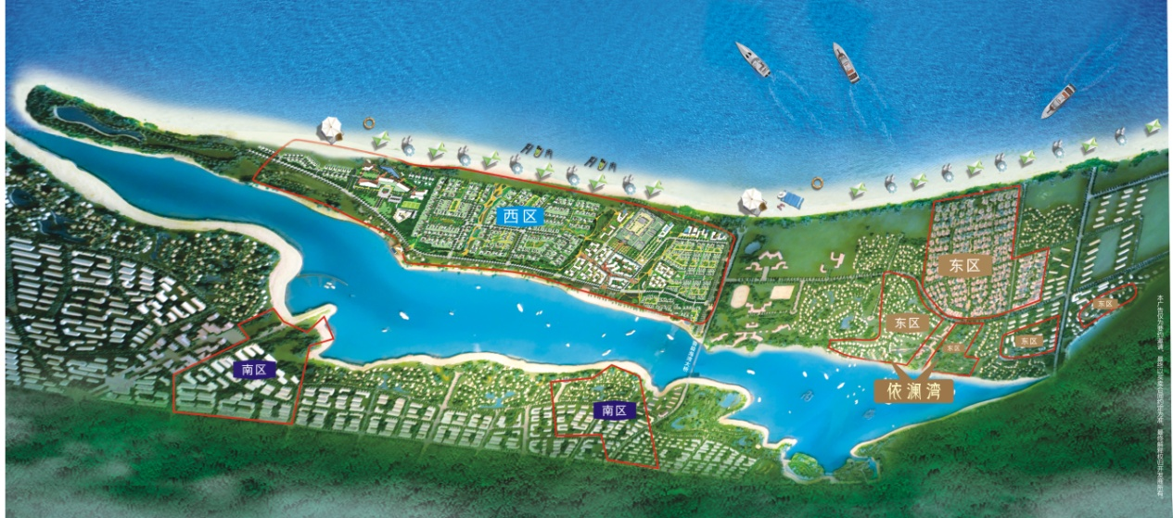
项目共分为东区、西区、南区三个片区。南区占地1164亩，结合周边政府规划的高端医疗机构，定位为适合中老年休闲度假、养生的慢功能生活区；西区占地约1890亩，千年古刹永庆寺便坐落于此。整个西区将以永庆寺为依托，建设具有浓郁的中式禅意的高端建筑群落，利用岛内的地理优势，引入悦榕庄及多家五星级酒店并着力打造东方文化论坛、东方养生馆等。
目前正在开发建设的东区占地1584亩，规划有别墅、花园洋房和公寓，整体打造成静心度假生活小镇。东区分为东一、东二、东三、东四四个区域来开发，目前东一区一线海景典藏别墅，东三区亲海板式公寓已经完美入住，整体产品品质感在半岛内首屈一指，目前在售的为东二区依澜湾产品，物业类型为瞰海公寓和精致别墅
五、东二区依澜湾组团（2015年主推产品）
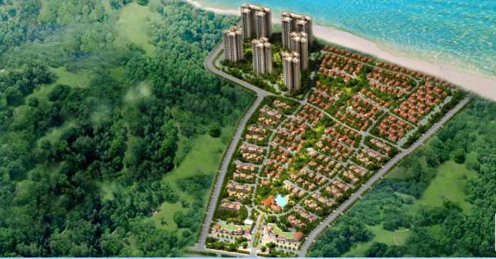
依澜湾是鲁能海蓝福源继东一区一线海景典藏别墅和东三区亲海板式公寓之后又一精品之作。地块位于盈滨半岛核心位置，东、西、北三侧均为别墅社区，南邻内海，北侧距离外海约500米距离，拥有优越的双海景观资源优势及良好的品质居住氛围。
依澜湾板块产品分两期开发，目前在售的是依澜湾东区，总占地面积304亩 ，总建筑面积约26万㎡（其中地上建筑地面积约20万㎡，地下建筑面积约6万㎡），容积率仅为0.99，绿化率高达68%以上，总体规划由别墅、瞰海公寓、商业街、会所、泳池等组成，是一个低密度、高绿化率，舒适便捷的的高品质社区。
在园林设计上，“一条核心景观带，多个建筑绿化组团”为总体规划，“核心景观带”为沿主入口进入的中心水系景观及社区中央景观带，涵盖社区会所、户外无边际泳池以及运动、儿童游戏、中老年休闲等多个设施组成的小型节点，“多个建筑绿化组团”为在大区域中分割出符合人性尺度的邻里小区域，多打造为具有景观特色的小型绿化组团。整体园林打造秉持多层次的立体景观设计理念，并结合疏密不同的建筑形式、配合自然地形形成多个景观特色。目前项目入口两侧规划了近5万平米的园林展示区已建成。
此外，主入口两侧打造了近6000平米的风情商业街，届时将引入便利店、咖啡厅、特色餐饮、果蔬超市、旅游用品超市等多种生活、度假业态，让您足不出户就能满足日常生活、娱乐、度假所需。同时为业主配备了独立的高端休闲会所，内设雪茄吧、咖啡厅、SPA区、儿童游戏区及近千平米的室外无边际泳池，为您的的度假生活增添无限舒适。
物业服务上，鲁能海蓝福源引入具备国家一级物业资质的中奥物业，全面整合海南广泛的区域度假休闲资源，将置业服务与多元化度假服务融为一体，为业主打造一站式旅游度假服务平台。物业服务平台关注客户来海南休闲、度假、养老的全方位需求，为业主提供交通出行、旅游休闲咨询、托管、家政、度假活动、接机送机等服务。
别墅：
别墅区共计425户，由独栋、双拼、联排别墅组成。
总体布局结合周边的优越条件，按组团进行建筑空间组合，形成不同的私属组团院落，每个组团据拥有私属的绿地及邻里空间。同时充分利用滨海自然资源，结合西班牙建筑风格与东一区共同打造成为地中海异国风情的综合社区。
在产品设计上，每户均采用了地上两层及一层下沉式全采光的私家庭院设计。独栋别墅面积约为183-400平米，双拼别墅面积约为170平米，联排别墅150-180平米，每户均赠送停车位及超大面积的观景露台，这样的小户型海景别墅产品在盈滨半岛乃至整个海南都是非常稀缺的。
公寓：
公寓区由6幢30层的高层建筑组成，设计为简洁明快的现代风格，6幢楼呈围合式布局，最宽楼间距将近百米，同时南北向均无遮挡，可保证最佳观海尽管效果，高层南、北面阳台、飘窗都可以欣赏内、外海海景。
公寓小区地面采用人车分流的理念，将小区中心位置打造成近万平方的私密园林，同时配备了户外儿童游乐区及户外健身设备，满足业主日常休闲娱乐需求。公寓区离外海直线距离仅800米，距内海不到200米，散步几分钟，即可到达海滩。公寓产品面积区间为59--115平米，主力户型是85-95㎡的两房两厅。户型格局方正，每户均设计了大开间观海阳台、景观飘窗，景观、通风、采光效果都非常好。
- 项目发展价值
（一）区域价值
海口市城市规划：海口市第十一次党代会提出，要按照“中强、西拓、东优、南控”的发展思路，拓展海口的城市发展空间，其中“西拓”就是要加快西海岸新区建设，以行政中心建设为突破口，带动行政办公和总部经济功能区、教育和高科技产业功能区、旅游度假功能区建设，目前海口市新市政府已经西迁到西海岸长流区域。
我们项目就位于海口西海岸的盈滨半岛旅游度假区，是海口西海岸旅游度假区“17公里黄金海岸线”的延伸区，有“海口后花园”之称。根据海口市总体规划，盈滨半岛定位为“以度假休闲为主，旅游观光为辅”的国家4A级高端旅游景区。
盈滨半岛是海口区域唯一拥有内外双海资源的半岛，它三面环海，拥有6公里的黄金外海海岸线和14公里的内海海岸线。岛上终年气候夏不酷热，冬不严寒，生态环境十分宜人，是休闲度假，养生养老，宜居的风水宝地。
半岛所属的澄迈县沿海地带核心，长寿灵气浑然天成。2009年被联合国教科文组织和中国老年协会评定为“中国长寿之乡”，2012年11月22日澄迈县再获“世界长寿之乡”殊荣。根据最新数据统计，澄迈县现有百岁以上老人200多位。
盈滨半岛依托得天独厚的环境资源及优良的区位，已逐步发展成为休闲度假新兴目的地，各种旅游配套和基础设施正在完善，区域发展前景广阔。
- 板块价值
鲁能海蓝福源项目总占地约4600余亩，规划总建筑面积约130万平米，是海口西海岸首席度假养生大盘。项目通过整合开发盈滨半岛，尽享盈滨半岛旅游度假区高端旅游配套，是未来区域发展中的最大受益者。
项目区位条件优越，拥有半岛区域最核心的海景资源，距离海口市区25公里，约30分钟车程，距离海口市政府8公里，便捷实现都市生活、度假生活二位一体。优越的地理位置，便捷的交通，尊享海口半小时生活圈，地理优势不言而喻。而且在火车站坐城际轻轨，到达三亚只需90分钟。粤海铁路将海南与大陆直接连接，进出海南岛十分方便。

